–



Rapport mini projet

**Thème :** Gestion d’école privé

**Réaliser par :**

Hanane Jagour

Mohammed OUBIA

**Encadrer par :**

Madame Lamia Ziad

Table des figures

Figure 1 : création du table Etudiant. 5

Figure 2 : Création du table classe. 6

Figure 3 : Création du table Professeur. 7

Figure 3 : Création du table Directeur. 8

Figure 4 : Ajouter la clé primaire de table Etudiant. 10

Figure 5 : Ajouter la clé estranger de table Etudiant. 10

Figure 6 : Ajouter la clé primaire du table Classe. 11

Figure 7 :ajouter la clé primaire du table Professeur. 12

Figure 8 :Ajouter la clé primaire du table directeur. 13

**Introduction**

Dans le cadre des projets,

**Partie 1 : Création des tables**

Notre base de données contient 4 tables à savoir :

* Etudiant
* Classe
* Professeur
* Directeur

L’instruction qui permet de créer une table est la suivante :

CREATE TABLE nom_table(

Nom_colonne1 TYPE,

Nom_colonne2 TYPE,

…..

) ;

Etudiant :

La table étudiant contient tous les informations nécessaires d’un étudiant, ils sont CNE, le nom, le prénom, l’absence, payement, le nom de la classe et la note.

Cette table a comme :

* **Clé primaire :** CNE
* **Clé étrangère :** nom_c
* Autre colonnes : le nom, le prénom, l’absence, payement, le nom du classe et la note.

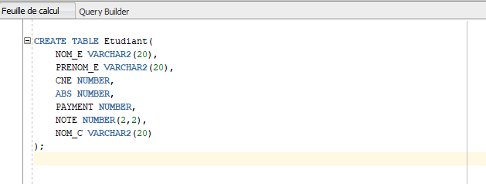

### Figure 1 : création du table Etudiant.

Classe :

La table classe contient tous les informations nécessaires d’une classe, il a un nom.

Cette table a comme :

* **Clé primaire :** nom_c.

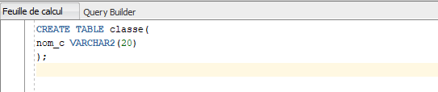

### Figure 2 : Création du table classe.

Professeur :

La table professeur contient tous les informations nécessaires d’un professeur, ils sont CNI, le nom, le prénom, log, password, et salaire.

Cette table a comme :

* **Clé primaire :** CNI
* Autre colonnes le nom, le prénom, log, password, et salaire.

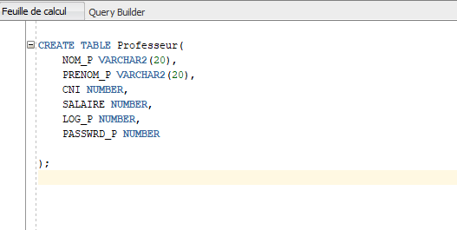

### Figure 3 : Création du table Professeur.

Directeur :

La table de directeur contient tous les informations nécessaires d’un directeur, il a un nom_d, passwrd_d, et log_d.

Cette table a comme :

* **Clé primaire :** nom_d.

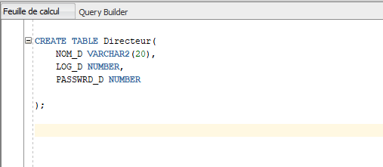

### Figure 3 : Création du table Directeur.

**Partie 2 : Ajouter les contraintes**

L’instruction qui permet d’ajouter une contrainte est la suivante :

ALTER TABLE nom_table(

ADD CONSTRAINT nom_contraint type_contraint (le champ)

…..

) ;

Etudiant :

La table étudiant contient la clé primaire CNE, et la clé étrangère nom_c.

Cette table a comme :

* **Clé primaire :** CNE
* **Clé étrangère :** nom_c
* Autre colonnes : le nom, le prénom, l’absence, payement, le nom du classe et la note.

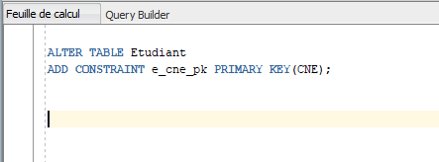

### Figure 4 : Ajouter la clé primaire de table Etudiant.

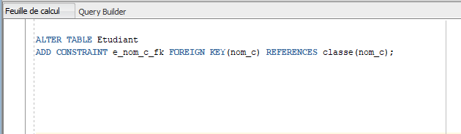

### Figure 5 : Ajouter la clé estranger de table Etudiant.

Classe :

La table classe contient une clé primaire nom_c.

Cette table a comme :

* **Clé primaire :** nom_c.

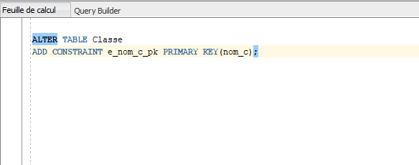

### Figure 6 : Ajouter la clé primaire du table Classe.

Professeur :

La table professeur contient la clé primaire CNI.

Cette table a comme :

* **Clé primaire :** CNI
* Autre colonnes le nom, le prénom, log, password, et salaire.

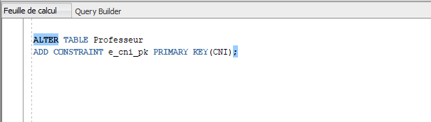

### Figure 7 :ajouter la clé primaire du table Professeur.

Directeur :

La table de directeur contient clé primaire nom_d.

Cette table a comme :

* **Clé primaire :** nom_d.

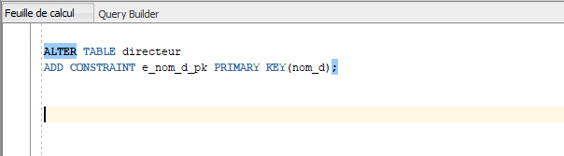

F

### Figure 8 : Ajouter la clé primaire du table directeur.

**Partie 3 : Insérer les données**

L’instruction qui permet d’insérer les données est la suivante :

INSERT INTO Etudiant (nom_e, prenom_e, CNE, nom_c)

VALUES ('"+nom_e+"','"+prenom_e+"',"+CNE+",'"+nom_c+"') ;

Etudiant :

Insérer les étudiants :

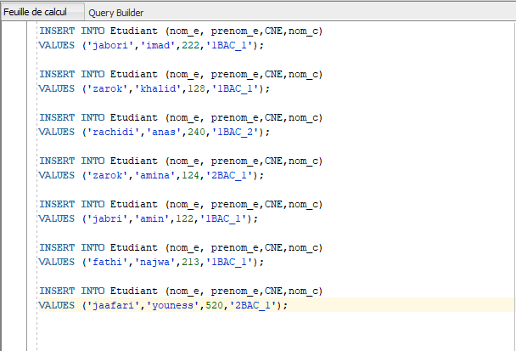

### Figure 9 :Insérer les étudiants dans la table étudiant.

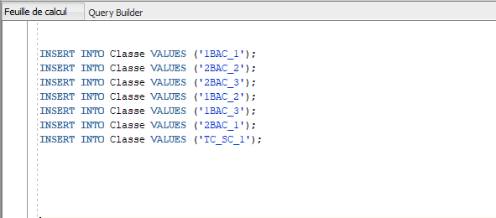Classe :

### Figure 9 :Insérer les étudiants dans la table étudiant.

### Figure 10 : Insérer les classes dans la table classe.

Professeur :

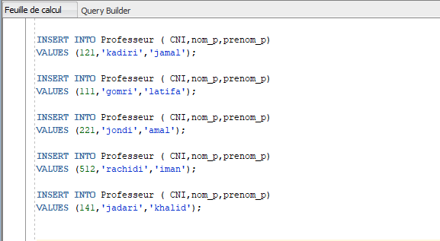

### Figure 11 : Insérer les professeurs dans la table professeur.